Оценка конусности корневых каналов временных центральных и боковых
резцов верхней челюсти

Исследование нано-КТ

Введение

По сравнению с постоянными зубами для временных зубов характерны незначительная толщина эмали и дентина, а также более низкий уровень минерализации твердых тканей, в результате чего кариозный процесс протекает активнее и быстрее [1,2*]. Вскоре после полного формирования корня включается механизм физиологической резорбции, который наряду с развитием зачатка постоянного зуба вызывает изменения в системе корневых каналов временного зуба.
Неправильное лечение заболеваний пульпы зуба может быть причиной развития инфекционных очагов в челюстно-лицевой области и иметь негативные последствия для организма [3*]. Поскольку у маленьких детей иммунная система еще не полностью развита, а костномозговое пространство шире, риск распространения инфекции выше [4,5*].
Учитывая перечисленные факторы, а также функциональную, морфологическую и эстетическую значимость поддержания здоровья временных зубов до периода их физиологической смены, особую важность и необходимость приобретает качественное и своевременное эндодонтическое лечение временных зубов.
Знания детского стоматолога в области биологии и морфологии временных зубов, особенно корневых каналов, лежат в основе выбора надлежащих материалов и метода лечения и определяют успех лечения заболеваний пульпы во временных зубах [6*]. Важно иметь полное представление о трехмерных морфологических характеристиках системы корневых каналов и их изменениях во время подготовки корневого канала [7*]. Существуют варианты анатомии корневых каналов, которые могут привести к неэффективности лечения пульпы, особенно в случае ее некроза [6*].
Анатомия и морфология постоянных зубов подробно описана в некоторых исследованиях [8,9*]. В отличие от анализа анатомии и морфологии постоянных зубов, количество работ по изучению временных зубов ограничено, и большинство из них проводились в области боковой группы [8-12*].
Исследование морфологии временных зубов включает изучение морфологии пульпарной камеры, корня зуба, корневых каналов, в том числе таких показателей как длина, диаметр корневых каналов в каждой группе зубов, а также их вариативность [11,13,14*].
В приведенных в литературе исследованиях для оценки морфологии корня и корневых каналов во временных зубах использовались отбеливание, рентгенография, микроскоп, конусно-лучевая компьютерная томография (µCT) [10*]. Однако исследования диаметра корневых каналов с использованием нанокомпьютерной томографии (нано-КТ) в литературе отсутствуют. Нано-КТ представляет собой технологию трехмерной визуализации со сверхвысоким пространственным разрешением и является усовершенствованной технологией микро-КТ. Устройства нано-КТ, в которых используется источник нанофокального пятна (<400 нм), благодаря превосходному контрастному разрешению плоского детектора позволяют получить изображения с субмикрометровым разрешением и четко визуализировать структуры на клеточном уровне. Кроме того, процесс сбора данных очень стабилен, а по сравнению с микро-КТ процесс сканирования выполняется быстрее [15,16*].

Цель

Цель исследования заключалась в оценке конусности корневых каналов центральных и боковых временных резцов верхней челюсти с использованием нано-КТ.

Материалы и методы

В исследовании проводился анализ полученных с помощью нано-Кт изображений в области 9 центральных и 12 боковых временных зубов, включавший морфологию пульпарной камеры, конусность корневых каналов. На протяжении каждого миллиметра длины корневого канала фиксировались: максимальный и минимальный диаметр корневого канала, толщина внутреннего и наружного слоев дентина, окружность и степень резорбции корневых каналов. Полученные изображения были реконструированы с использованием программного обеспечения OnDemand3D.
Сравнение верхней (D0-D5), средней (D5-D7) и апикальной (D7-D10) третей корневых каналов проводилось с помощью теста Краскела-Уоллиса. Для выявления статистически значимых различий использовался тест Данна для множественных сравнений.

Результаты

Изображения центральных и боковых резцов верхней челюсти, полученные с помощью нано-компьютерной томографии, представлены на Рисунке 1.

Рисунок 1. Изображения нано-КТ

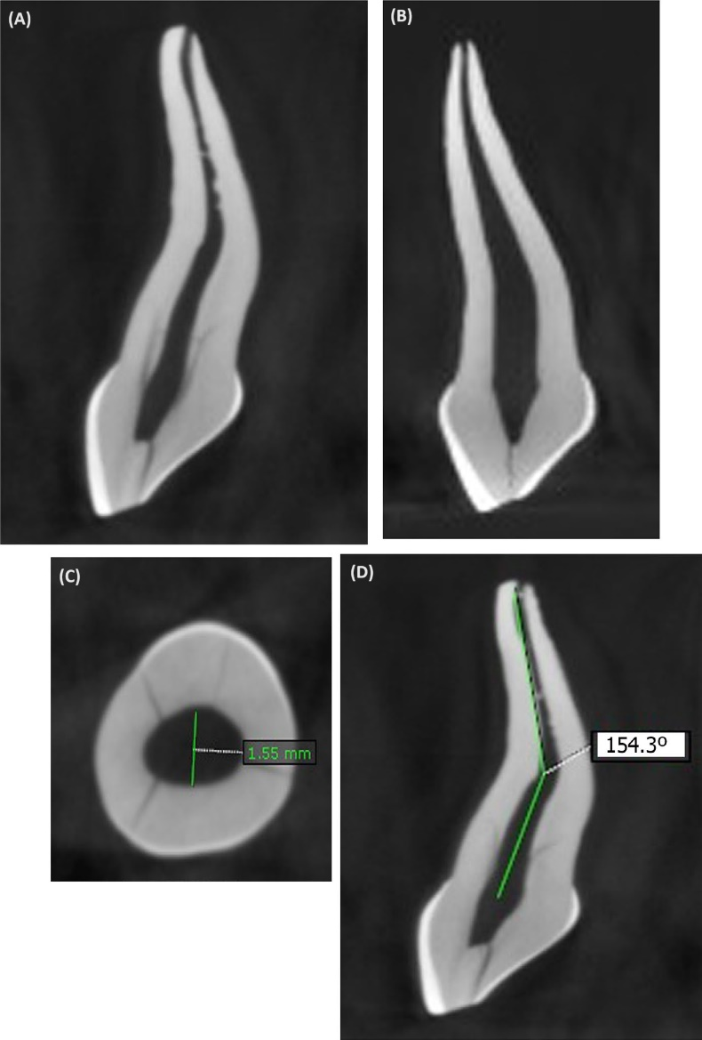

А – центральный резец верхней челюсти
В – боковой резец верхней челюсти
С – измерение диаметра корневого канала
D – изгиб корня и корневого канала в резцах
Средний диаметр корневых каналов центральных резцов верхней челюсти в области шейки D0 (0 мм) составлял 1,58 ± 0,24 мм, тогда как средний диаметр на расстоянии 12 мм от уровня шейки зуба составлял 0,18 ± 0,05 мм. Только у двух из исследованных зубов длина корневого канала была более 10 мм (Таблица 1).

Таблица 1. Диаметр корневых каналов временных центральных резцов верхней челюсти

D | N | Значение | Стандартное отклонение | Min значение | Max значение | Среднее значение
D0 (0 мм) | 9 | 1.58 | 0.24 | 1.13 | 1.97 | 1.63
D1 (1 мм) | 9 | 1.47 | 0.23 | 0.94 | 1.66 | 1.57
D2 (2 мм) | 9 | 1.23 | 0.19 | 0.82 | 1.47 | 1.27
D3 (3 мм) | 9 | 1.01 | 0.20 | 0.53 | 1.27 | 1.03
D4 (4 мм) | 9 | 0.88 | 0.23 | 0.40 | 1.11 | 0.94
D5 (5 мм) | 9 | 0.71 | 0.22 | 0.30 | 1.05 | 0.68
D6 (6 мм) | 9 | 0.55 | 0.17 | 0.22 | 0.82 | 0.58
D7 (7 мм) | 9 | 0.43 | 0.16 | 0.13 | 0.75 | 0.43
D8 (8 мм) | 9 | 0.39 | 0.12 | 0.16 | 0.62 | 0.39
D9 (9 мм) | 8 | 0.37 | 0.11 | 0.16 | 0.58 | 0.36
D10 (10 мм) | 6 | 0.36 | 0.07 | 0.29 | 0.49 | 0.35
D11 (11 мм) | 1 | 0.24 | 0.03 | 0.21 | 0.28 | 0.25
D12 (12 мм) | 1 | 0.18 | 0.05 | 0.14 | 0.24 | 0.18

Средний диаметр корневых каналов боковых резцов верхней челюсти в области шейки D0 составлял 1,47 ± 0,13 мм, тогда как средний диаметр на расстоянии 12 мм от уровня шейки зуба составлял 0,19 ± 0,03 мм. У 9 из исследованных зубов длина корневого канала была более 10 мм (Таблица 2).

Таблица 2. Диаметр корневых каналов временных боковых резцов верхней челюсти

D | N | Значение | Стандартное отклонение | Min значение | Max значение | Среднее значение
D0 (0 мм) | 12 | 1.47 | 0.13 | 1.21 | 1.68 | 1.50
D1 (1 мм) | 12 | 1.47 | 0.12 | 0.26 | 1.73 | 1.43
D2 (2 мм) | 12 | 1.21 | 0.10 | 1.06 | 1.38 | 1.21
D3 (3 мм) | 12 | 1.04 | 0.12 | 0.87 | 1.33 | 1.0
D4 (4 мм) | 12 | 0.86 | 0.10 | 0.73 | 1.01 | 0.85
D5 (5 мм) | 12 | 0.75 | 0.05 | 0.68 | 0.87 | 0.76
D6 (6 мм) | 12 | 0.62 | 0.04 | 0.57 | 0.70 | 0.63
D7 (7 мм) | 12 | 0.50 | 0.03 | 0.42 | 0.55 | 0.50
D8 (8 мм) | 12 | 0.44 | 0.06 | 0.35 | 0.57 | 0.44
D9 (9 мм) | 12 | 0.42 | 0.06 | 0.30 | 0.50 | 0.40
D10 (10 мм) | 9 | 0.33 | 0.03 | 0.26 | 0.37 | 0.24
D11 (11 мм) | 6 | 0.23 | 0.05 | 0.17 | 0.29 | 0.23
D12 (12 мм) | 3 | 0.19 | 0.03 | 0.17 | 0.23 | 0.19

Средние значения диаметра корневых каналов центральных резцов верхней челюсти в точках D0 (0 мм), D5 (5 мм), D7 (7 мм) и D10 (10 мм) составили 1,58; 0,71; 0,43 и 0,36 мм, соответственно. Статистические медианы в точках D0, D5, D7 и D10 составляли 1,63; 0,68; 0,43 и 0,35 мм, соответственно. Выявлена статистически значимая разница между D0 и D5, D7, D10. Однако между D5 и D7, D5 и D10, D7 и D10 статистически значимая разница отсутствует.
Средние значения диаметра корневых каналов боковых резцов верхней челюсти, полученные на уровнях D0 (0 мм), D5 (5 мм), D7 (7 мм) и D10 (10 мм), составили 1,47; 0,75; 0,50 и 0,33 мм, соответственно. Статистические медианы в точках D0, D5, D7 и D10 составляли 1,68; 0,76; 0,50 и 0,24 мм, соответственно. Выявлена статистически значимая разница значений между D0 и D5, D7, D10. Однако между D5 и D7, D5 и D10, D7 и D10 статистически значимая разница отсутствует.
Средние значения площади корневого канала центрального резца верхней челюсти в области D0, D5, D7 и D10, составили 2,02; 0,43; 0,17 и 0,10 мм², соответственно. Статистические медианы в точках D0, D5, D7 и D10 составляли 1,77; 0,46; 0,20 и 0,09 мм², соответственно. По результатам Теста Данна статистически значимая разница между D5 и D7, D5 и D10, D7 и D10 отсутствует.
Конусность центральных резцов верхней челюсти в области D0-D5, D5-D7 и D7-D10 составила 17%, 14% и 2% , соответственно. Минимальный диаметр в области D0-D5, D5- D7 и D7-D10 составил 0,71, 0,43 и 0,36 мм, соответственно, максимальный диаметр составлял 1,58; 0,71 и 0,43 мм, соответственно (Рисунок 2А).
Конусность боковых резцов верхней челюсти в области D0-D5, D5-D7 и D7-D10 составила 15%, 13% и 6%, соответственно. Минимальный диаметр в области D0-D5, D5-D7 и D7-D10 составил 0,75; 0,50 и 0,33 мм, соответственно, максимальный диаметр составлял 1,47; 0,75 и 0,50 мм, соответственно (Рисунок 2В).

Рисунок 2. 3D-модели корневого канала центрального и бокового временных резцов верхней челюсти

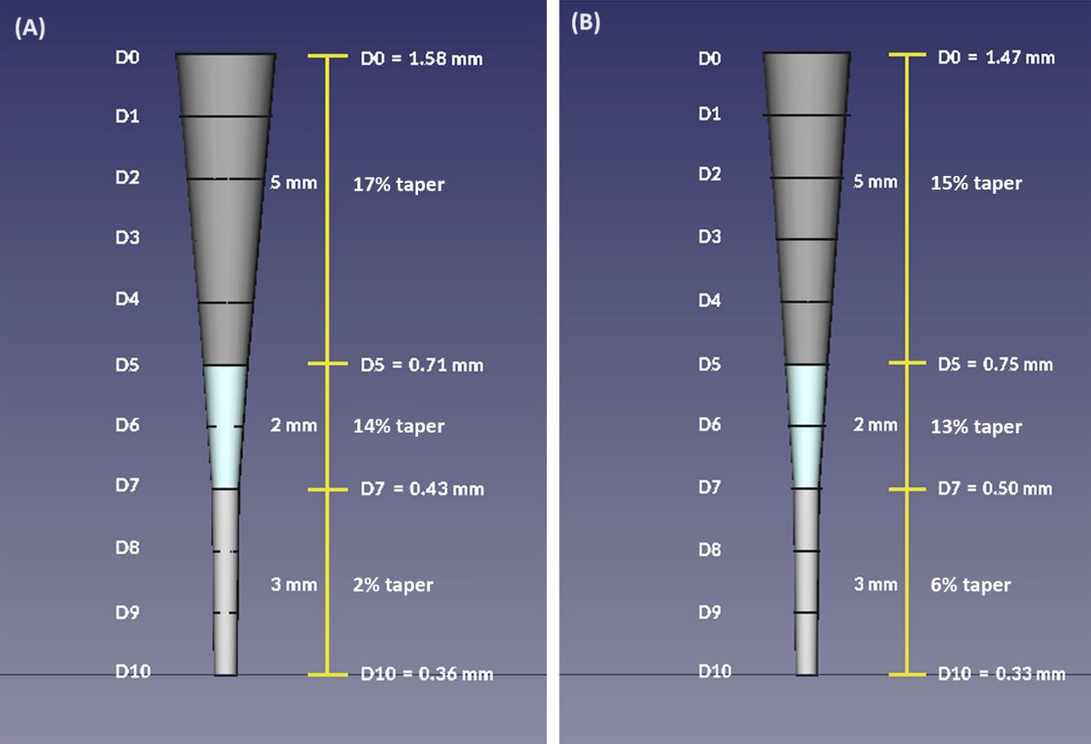

Визуализация конусности корневых каналов представлена на Рисунке 3.

Рисунок 3. Реконструкция конусности корневого канала центрального (А) и бокового (В) временных резцов верхней челюсти (мм)

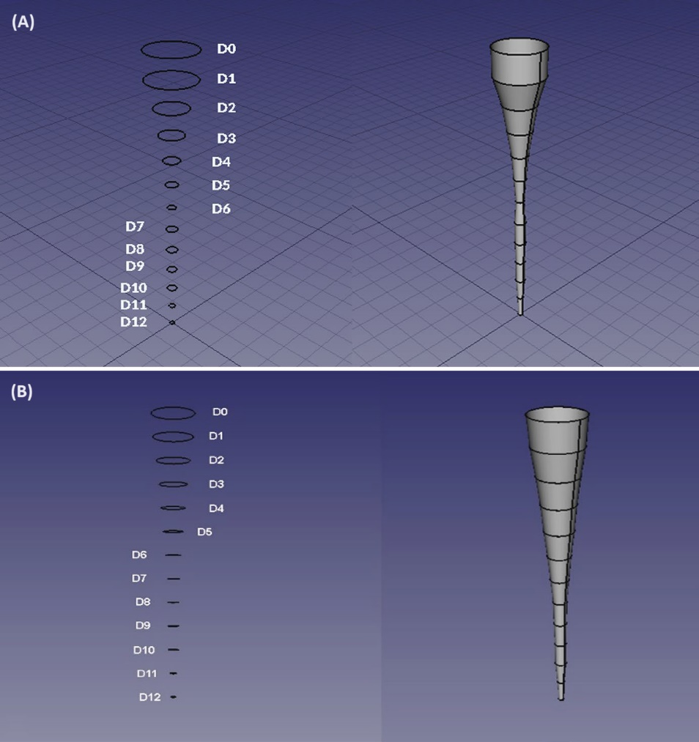

Выводы

Знание подробной морфологии корневых каналов центральных и латеральных резцов верхней челюсти позволяет повысить скорость, точность и эффективность эндодонтического лечения.

*Указатели ссылок в квадратных скобках соответствуют списку литературы в первоисточнике.

